**Муниципальное образование Советский район**

**Ханты-Мансийский автономный округ – Югра**

**Администрация Советского района**

**Управление образования**

**ПРИКАЗ**

«_16_» декабря 2022 № _1066___

**О приеме и регистрации заявлений на прохождение государственной итоговой аттестации по образовательным программам основного общего образования в 2023 году**

На основании приказа Департамента образования и науки Ханты-Мансийского автономного округа – Югры от 14.12.2022 № 10-П-2843 «О порядке и местах приема и регистрации заявлений на прохождение государственной итоговой аттестации по образовательным программам основного общего образования в Ханты-Мансийском автономном округе – Югре в 2023 году» (далее – Приказ № 2843), в целях организации приема и регистрации заявлений на прохождение государственной итоговой аттестации по образовательным программам основного общего образования (далее – ГИА-9) в 2023 году на территории Советского района

**ПРИКАЗЫВАЮ:**

1. Отделу общего образования Управления образования администрации Советского района (Исакова Н.В.) обеспечить:
   1. Ознакомление руководителей муниципальных общеобразовательных организаций Советского района (далее – МОО) с Приказом № 2843 под подпись (приложение).
   2. Контроль за деятельностью должностных лиц, привлекаемых к приему и регистрации заявлений на участие в прохождении ГИА-9 в 2023 году, в соответствии с порядком приема и регистрации заявлений на участие в прохождении ГИА-9 в Ханты-Мансийском автономном округе-Югре в 2023 году (приложение 1 к Приказу № 2843) (далее – Порядок).
   3. Прием и регистрацию заявлений на прохождение ГИА-9 в досрочный и основной периоды проведения ГИА-9 в 2023 году от экстернов в сроки, установленные Порядком.
   4. Контроль за работой мест приема и регистрации заявлений на прохождение ГИА-9 в 2023 году в соответствии с Порядком.
   5. Размещение актуальной информации по приему и регистрации заявлений на прохождение ГИА-9 в 2023 году на официальном сайте Управления образования администрации Советского района не позднее 30 декабря 2022 года.
2. Руководителям МОО обеспечить:
   1. Организацию работы мест приема и регистрации заявлений на прохождение ГИА-9 в 2023 году в соответствии с Порядком.
   2. Контроль за деятельностью должностных лиц, привлекаемых к приему и регистрации заявлений на участие в прохождении ГИА-9 в 2023 году, в соответствии с Порядком.
   3. Прием и регистрацию заявлений на прохождение ГИА-9 в досрочный и основной периоды проведения ГИА-9 в 2022 году от обучающихся 9-х классов в сроки, установленные Порядком.
   4. Довести Порядок до сведения обучающихся 9-х классов, их родителей (законных представителей), педагогов, общественности не позднее 30 декабря 2022 года.
   5. Размещение актуальной информации по приему и регистрации заявлений на прохождение ГИА-9 в 2022 году на официальном сайте МОО не позднее 30 декабря 2022 года.
3. Контроль за исполнением данного приказа возложить на исполняющего обязанности заместителя начальника Управления образования по общему образованию Н.В. Исакову.

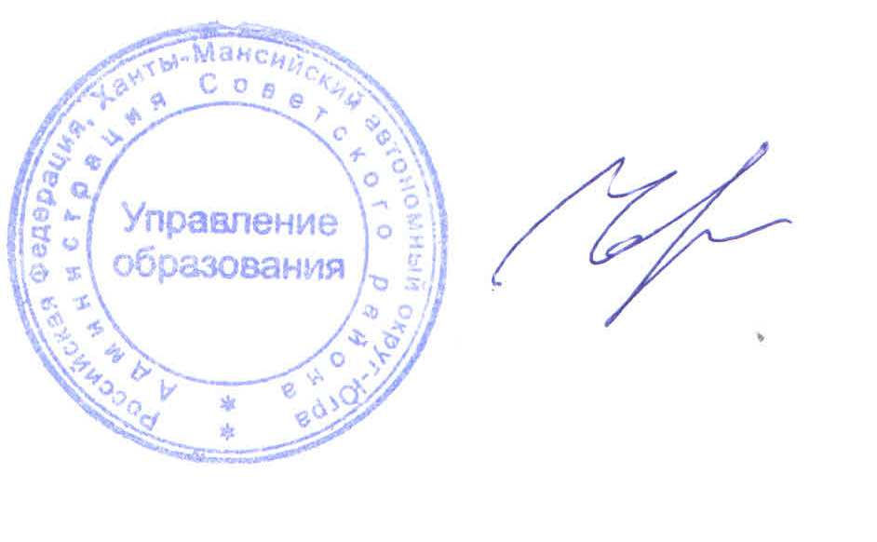

Начальник Н.В. Черемных

Исполнитель:

Шараковская Юлия Сергеевна,

Заместитель начальника отдела общего образования,

тел. 8(34675) 55-408

Согласовано:

Исполняющий обязанности заместителя начальника  
Управления образования по общему образованию

_________________ Н.В. Исакова

« » декабря 2022 года

Рассылка: в дело, ООО – 1, ОО-11.